**МИНОБРНАУКИ РОССИИ**

**Санкт-Петербургский государственный**

**электротехнический университет**

**«ЛЭТИ» им. В.И. Ульянова (Ленина)**

**Кафедра Математического Обеспечения ЭВМ**

отчет

**по лабораторной работе №6**

**по дисциплине «Операционные системы»**

Тема: **Построение модуля динамической структуры.**

|  |  |  |
| --- | --- | --- |
| Студент гр. 6383 |  | Азаревич А.Д. |
| Преподаватель |  | Губкин А.Ф. |

Санкт-Петербург

2018

# Цель работы

Исследование возможности построения загрузочного модуля динамической структуры. В отличии от предыдущих лабораторных работ в этой работе рассматривается приложение, состоящее из нескольких модулей, а не из одного модуля простой структуры. В этом случае разумно предположить, что все модули приложения находятся в одном каталоге и полный путь в этот каталог можно взять из среды, как это делалось в работе 2. Понятно, что такое приложение должно запускаться в соответствии со стандартами ОС.

В работе исследуется интерфейс между вызывающим и вызываемым модулями по управлению и по данным. Для запуска вызываемого модуля используется функция 4В00h прерывания int 21h. Все загрузочные модули находятся в одном каталоге. Необходимо обеспечить возможность запуска модуля динамической структуры из любого каталога.

# Интерфейс функций и структур управляющей программы

Функции:

ERROR_4Ah – печатает на экран сообщение об ошибке освобождения памяти;

ERROR_LAUNCH – пишет сообщение об ошибке загрузчика;

RET_MESSAGE – печатает сообщение о том, что вызываемая программа завершилась без ошибки.

Структуры:

KEEP_SP – переменная, сохраняющая SP;

KEEP_SS – переменная, сохраняющая SS;

PSP_COM – имя запускаемой программы;

RET_AL – структура, служащая для выведения на экран содержимого регистра AL после «удачного» завершения вызываемой программы;

_4Ah_7 – сообщение «Free memory Error: Memory control unit destroyed»;

_4Ah_8 – сообщение «Free memory Error: Not enough memory to perform the function»;

_4Ah_9 – сообщение «Free memory Error: Wrong address of the memory block»;

_ER_LAUNCH_1 – сообщение «Launch Error: The function number is not found»;

_ER_LAUNCH_2 – сообщение «Launch Error: File not found»;

_ER_LAUNCH_5 – сообщение «Launch Error: Disk error»;

_ER_LAUNCH_8 – сообщение «Launch Error: Insufficient memory»;

_ER_LAUNCH_10 – сообщение «Launch Error: Incorrect environment»;

_ER_LAUNCH_11 – сообщение «Launch Error: Incorrect format»;

_RET_MESSAGE_0 – сообщение «Program exit normally»;

_RET_MESSAGE_1 – сообщение «Program exit by Ctrl-Break»;

_RET_MESSAGE_2 – сообщение «Program exit by device error»;

_RET_MESSAGE_3 – сообщение «Program exit as resident»;

ParBlock – блок параметров (среда), передаваемый загружаемой программе;

CMD_NUM_CHAR – длина командной строки;

CMD_STR – командная строка.

# Последовательность действий, выполняемых утилитой

Программа освобождает память, оставляя столько, сколько она использует + место под вызываемую программу. После этого создаётся командная строка, отвечающая за вызов запускаемой программы. Затем сохраняются регистры SS и SP и вызывается запускаемая программа. После выводится информация о том, с каким «кодом» завершилась загружаемая программа.

В случае, если функция освобождения памяти или функция вызова загружаемой программы завершились с CF==1, вызывается соответствующая функция вывода сообщения об ошибке и программа завершает свою работу.

На рис. 1, 2 показано поведение программы, запущенной из текущего каталога, при нажатии клавиши ‘T’ и сочетания клавиш ‘Ctrl+C’ соответственно. На рис. 3 изображено поведение программы, запущенной из каталога TCF, расположенного в текущем. На рис. 4 показано поведение программы при условии, что модули находятся в разных каталогах (основная программа расположена в “C:\”, а вызываемая программа – в “C:\TCF\”).

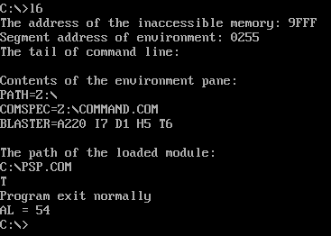

Рис. 1 – Модули расположены в текущем каталоге, нажата клавиша ‘T’.

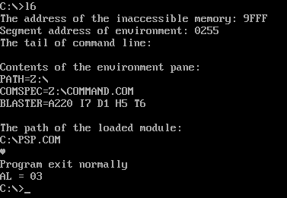

Рис. 2 – Модули расположены в текущем каталоге, нажато сочетание клавиш ‘Ctrl+C’.

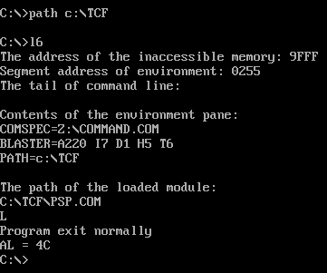

Рис. 3 – Модули расположены в каталоге TCF, нажата клавиша ‘L’.

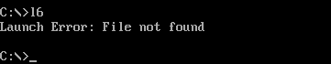

Рис. 4 – Модули расположены в разных каталогах.

# Результаты исследования

1. Нажатие клавиш “Ctrlc+C” вызывает срабатывание прерывания int 23h (которое также вызывается при нажатии “Ctrlc+Break”), которое завершает работу выполняемой программы с кодом 1.
2. Код завершения ноль соответствует завершению программы в месте вызова функции 4Ch прерывания 21h.
3. При нажатии клавиш “Ctrlc+C” программа завершается в том месте, которое выполнялось в момент нажатия.

# Вывод

В лабораторной работе было проведено исследование возможности построения загрузочного модуля динамической структуры. Было рассмотрено приложение, состоящее из нескольких модулей.

В работе был исследован интерфейс между вызывающим и вызываемым модулями по управлению и по данным. Для запуска вызываемого модуля была использована функция 4В00h прерывания int 21h.